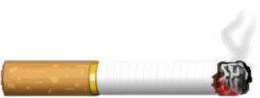

○○年○月○日から

施設名は

屋内禁煙となります（した）！

**「健康増進法の一部を改正する法律（平成３０年法律第７８号）」が公布されました。**

**これに伴いまして、施設名の喫煙所（喫煙設備）は、○○年○月○日をもちまして閉鎖します（した）。**

**施設名**